**hijsen** betekent omhoogtrekken. De matrozen hijsen de zeilen

van het schip. Nu kan je de zeilen zien.

**neerhalen**: als je de zeilen van het schip neerhaalt, trek je de zeilen omlaag. Nu kan je de zeilen niet meer zien.



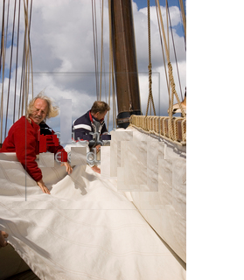

**neerhalen**

**hijsen**